

Université Chouaib Doukkali

Ecole Nationale des Sciences Appliquées d’El Jadida Département Télécommunications, Réseaux et Informatique

**RAPPORT DE STAGE D’OBSERVATION**

Filière :**2ITE**

Niveau : **1ère Année**

Sujet :

**Mise en place d’une Analyse BI pour le suivi des**

**Indicateurs de performance du département IT**

Lieu De Stage :

Siège WAFASALAF, Casablanca

**Réalisé par :**

Cherkani Aymen

**Encadré par :**

Mme KHLISS FATIMAEZZAHRA

**Remerciements :**

Je tiens à exprimer ma profonde gratitude envers toutes les personnes qui ont contribué à la réussite de mon stage et à l'achèvement de ce projet de fin d'année. Tout d'abord, je souhaite remercier chaleureusement ma superviseure, Mme KHLISS FATIMAEZZAHRA, pour son soutien inestimable, ses conseils précieux et sa disponibilité constante tout au long de cette expérience. Sa confiance en mes compétences et sa patience ont joué un rôle essentiel dans ma progression et mon développement professionnel.

Je tiens également à exprimer ma sincère gratitude envers Mr.Haloui Karim, directeur technique de WAFASALAF, pour sa contribution précieuse et son partage de connaissances. Sa présence et son expertise ont grandement enrichi mon expérience professionnelle.

Enfin, je souhaite exprimer ma reconnaissance envers ma famille et mes amis pour leur soutien indéfectible, leurs encouragements constants et leurs précieux conseils. Leur amour et leur confiance ont été mes sources de motivation et de persévérance tout au long de cette étape importante de ma vie.

Je tiens à remercier du fond du cœur tous ceux qui ont contribué, de près ou de loin, à la réalisation de ce projet. Leur soutien inestimable a joué un rôle essentiel dans mon développement professionnel et personnel. Je suis profondément honorée d'avoir eu l'opportunité de travailler sur ce projet passionnant et je suis reconnaissante pour toutes les leçons apprises et les expériences vécues durant ce stage.

**Résumé :**

Ce mémoire présente un projet de stage réalisé chez Wafasalaf, visant à mettre en place un processus de suivi et d'analyse des données opérationnelles. Grâce à l'utilisation d'outils tels que Power BI et l'ETL, un rapport complet contenant plusieurs tableaux de bord interactifs a été créé. Ce rapport offre une vision claire et significative de la performance du département IT en utilisant des indicateurs clés de performance (KPI). L'analyse des données a permis d'identifier des informations pertinentes dans divers domaines d'activité, tels que le suivi des incidents, des supports techniques et des projets. Ce projet a ouvert la voie à une meilleure prise de décision et à des améliorations continues au sein de l'entreprise.

**Abstract:**

This report presents a comprehensive project conducted during a professional internship at Wafasalaf, aimed at implementing a process for monitoring and analyzing operational data. Utilizing tools like Power BI and ETL, a comprehensive report consisting of multiple interactive dashboards was created. This report provides a clear and insightful view of the IT department performance by leveraging key performance indicators (KPIs). Through data analysis, relevant insights were discovered in various areas, including incident tracking, requests tracking, and project management. The project has paved the way for enhanced decision-making and continuous improvement within the organization

**Table de Matières:**

I. Contexte du projet 8

1. Introduction 8

2. Présentation de l’organisme d’accueil : 8

a. Secteur d’activité 8

b. Historique 9

c. Piliers Actionnariaux 9

d. Organigramme du département DOSI 10

e. Enjeux et Objectifs Enjeux et Objectifs 10

f. Planification et déroulement du stage 11

3. Conclusion 12

II. Revue à la littérature 13

1. Introduction 13

2. Définition et rôle de la Business Intelligence 13

3. Concepts et techniques de la BI 14

a. Entrepôt de données (Data Warehouse) 15

b. Magasin de données (Data Mart) 15

c. Modélisation des données en BI 15

d. Indicateurs clés de performance (KPI) 16

4. Conclusion 17

III. Présentation générale du projet 18

1. Introduction 18

2. Données utilisées 18

3. Tables de dimensions et de faits 19

4. Conception de la base de données 20

5. Indicateurs de performances (KPI) 21

6. Conclusion 24

IV. Méthodologie de travail 25

1. Introduction 25

2. Gestion de projet avec la méthode en cascade 25

a. Présentation et avantages 25

b. Application de la méthode en cascade au projet 25

3. Outils et technologies utilizes 26

a. MySQL : 26

b. Python 26

c. Talend 26

d. Power BI 27

4. Conclusion 27

V. Réalisation 28

1. Introduction 28

2. Sources de données 28

3. ETL 28

a. Importation des fichiers sources 29

b. Liaison avec la base de données 30

c. Création des jobs 30

4. Création des rapports 32

a. Connexion aux données 32

b. Calcul des mesures et KPI 33

c. Création des visualisations : 34

Conclusion 42

Webographie : 43

**Liste des abrévoations:**

|  |  |
| --- | --- |
| **Abréviations** | **Signification** |
| **DOSI** | Direction des Opérations et des Systèmes Informatiques |
| **BI** | Business Intelligence (Intelligence d'Affaires) |
| **KPI** | Key Performance Indicator (Indicateur Clé de Performance) |
| **IT** | Information Technology (Technologie de l'Information) |
| **ETL** | Extract, Transform, Load (Extraction, Transformation, Chargement) |
| **OLAP** | Online Analytical Processing (Traitement Analytique en Ligne) |
| **DAX** | Data Analysis Expressions (Expressions d'Analyse de Données) |
| **CSV** | Comma-Separated Values (Valeurs Séparées par des Virgules) |
| **tMap** | Transformation Map (Carte de Transformation, composant dans Talend) |
| **Job** | Tâche ou Processus (dans le contexte de Talend |
| **JH** | Jour / Homme |
| **MDH** | Million de Dirhams |

**Table de Figures :**

Figure 1: Historique de WAFASALAF [2] 9

Figure 2: Actionnaires Wafasalaf 10

Figure 3: Organigramme du département IT 10

Figure 4: Planification du projet (Gantt) 12

Figure 5: Schéma en étoile 15

Figure 6: Schéma en flocons 16

Figure 7: Schéma en constellation 16

Figure 8: Table de Fait 20

Figure 9: Benchmarking et comparaison des outils BI leader[6] 27

Figure 10: création, importation et configuration d’un fichier csv 29

Figure 11: création, importation et configuration d’un fichier Excel 29

Figure 12: création de la connexion à la base de données 30

Figure 13: traitement de donne et insertion Dans base de donne 31

Figure 14: Exemple de "tmap" 32

Figure 15: connexion a la base de données en power BI 32

Figure 16: Création d’une nouvelle mesure 33

Figure 17: formule de la mesure Taux de satisfaction 33

Figure 18: Dashboard de suivi des incidents 34

Figure 19: Dashboard de suivi des incidents pour le service Réseau et télécommunication 35

Figure 20: Dashboard de suivi des incidents pour le service Sécurité informatique 35

Figure 21 : Dashboard de suivi des incidents pour le service Système d’exploitation 36

Figure 22: Dashboard de suivi des incidents pour le service Base de données 36

Figure 23: Dashboard de Projet 37

Figure 24: Dashboard de Projet 38

Figure 25: Dashboard de Charge en JH 39

Figure 26: Dashboard de Budget en DH 40

Figure 27: Dashboard du support technique 41

**Liste de Tables :**

**Tableau 1 : Indicateurs de performances (KPI)** 27

**Introduction**

Dans le cadre de mon stage au sein de Wafasalaf, j'ai entrepris un projet passionnant de suivi des performances de la Direction des Opérations et des Systèmes Informatiques (DOSI). L'objectif de ce projet est de mettre en place un système de tableaux de bord qui permettra de mesurer et d'évaluer les performances de la DOSI dans trois domaines clés : le suivi des incidents informatiques, les performances du support technique et la gestion des projets informatiques.

Pour chaque domaine, nous allons concevoir des indicateurs clés de performance (KPI) spécifiques, tels que le temps de résolution des incidents, le taux de résolution dans les délais, le temps moyen de réponse du support, le taux de satisfaction des utilisateurs, le respect des délais et budgets des projets, le taux de succès des projets, la satisfaction des parties prenantes, et la productivité de l'équipe projet.

En utilisant un diagramme de Gantt, nous allons planifier les différentes étapes du projet, en commençant par la collecte des besoins, la spécification détaillée des indicateurs, la conception des tableaux de bord, les tests, le déploiement et la mise en place des procédures de gestion du changement. Parallèlement, un cahier de charge sera rédigé pour définir les règles de gestion de calcul de chaque indicateur, assurant ainsi une cohérence et une précision dans l'interprétation des données.

Ce projet vise à fournir à la DOSI des outils de suivi performants pour mesurer et améliorer ses performances opérationnelles. En développant des tableaux de bord interactifs, nous faciliterons la visualisation et l'analyse des données, permettant ainsi aux décideurs de prendre des décisions éclairées et de détecter les opportunités d'amélioration.

# Contexte du projet

## Introduction

Ce chapitre actuel est dédié à la présentation du cadre dans lequel ce stage est situé. Son objectif est de donner une vision approfondie de l'entité qui accueille le stage, ainsi que du problème qui a nécessité la conception de la solution. En outre, cette section examinera également la manière dont le stage est planifié, offrant ainsi une perspective globale pour situer le travail réalisé dans son contexte plus large.

## Présentation de l’organisme d’accueil :

### Secteur d’activité

Wafasalaf représente une entreprise spécialisée dans le domaine du crédit à la consommation au Maroc. Depuis sa création, elle a occupé une position essentielle au sein de ce secteur en proposant une variété étendue de solutions de financement parfaitement adaptées aux exigences des clients. Grâce à une stratégie orientée vers la diversification et la distinction, Wafasalaf a su forger des alliances solides avec des établissements bancaires et d'autres entreprises de services.

La particularité de cette entreprise se manifeste par son rôle central dans la distribution de crédits à la consommation, opérant à travers son propre réseau d'agences ainsi qu'en collaboration avec des partenaires. En outre, Wafasalaf fournit des services de gestion pour le compte de tiers partenaires, offrant son expertise dans la gestion complète du cycle du crédit, de la gestion des dossiers jusqu'au processus de recouvrement.

En qualité d'acteur majeur de l'industrie, Wafasalaf instaure des mécanismes d'évaluation de risque pour évaluer les demandes de crédit et met en place une surveillance méthodique des prêts en relation avec ses partenaires. Grâce à son savoir-faire et à son expérience, elle est en mesure de fournir des prestations spécialisées, ce qui contribue à une prise de décision plus éclairée et à une gestion plus efficace des risques. [1]

### Historique

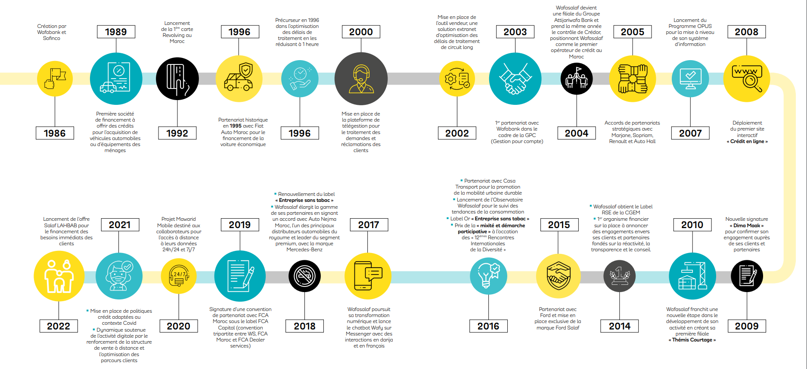

Figure 1: Historique de WAFASALAF [2]

### Piliers Actionnariaux

Wafasalaf fonde son modèle de performance sur deux actionnaires historiques de référence. Au 31 décembre 2020, la répartition du capital social de l'entreprise se présente ainsi : 51 % détenu par Attijariwafa Bank et 49 % par Crédit Agricole Consumer Finance. Grâce à l'envergure internationale de ces deux maisons-mères, Wafasalaf se trouve à la croisée des meilleures pratiques financières du Nord et du Sud. [3]

**ATTIJARIWAFA BANK**

Premier groupe bancaire et financier au Maghreb et acteur de premier plan au service de la bancarisation en Afrique, le groupe Attijariwafa Bank s’appuie au quotidien sur des valeurs de leadership, d’engagement, d’éthique, de citoyenneté et de solidarité. Son modèle de banque universelle, sa dimension panafricaine, la complémentarité de ses métiers et ses expertises solides en font un acteur de référence du secteur financier

**CRÉDIT AGRICOLE CONSUMER FINANCE**

Acteur majeur du crédit à la consommation en Europe, Crédit Agricole Consumer Finance agit chaque jour dans l’intérêt de ses clients, de ses partenaires et de la société, en construisant avec l’ensemble de ses parties prenantes, des solutions de financement souples, responsables et adaptées aux besoins de chacun.

Figure 2: Actionnaires Wafasalaf

### Organigramme du département DOSI

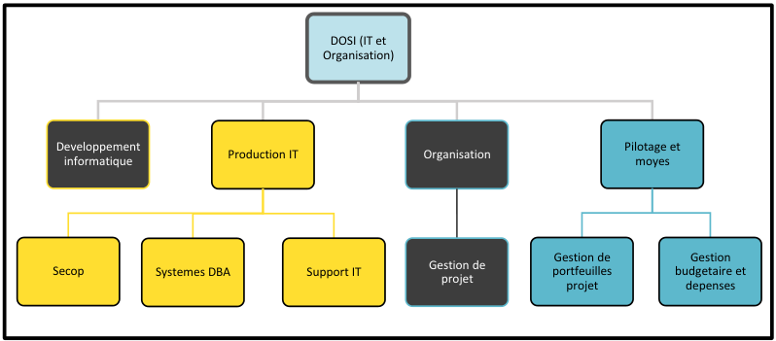

Figure 3: Organigramme du département IT

### Enjeux et Objectifs Enjeux et Objectifs

Le secteur du crédit à la consommation évolue constamment, avec la performance et la compétitivité comme des enjeux cruciaux pour les entreprises. Dans ce contexte, la Direction des Systèmes d'Information (DOSI) de Wafasalaf a identifié la nécessité d'améliorer le suivi de ses indicateurs de performance (KPIs) pour optimiser ses activités et prendre des décisions éclairées. La problématique qui se pose est la suivante : comment mettre en place une analyse efficace de Business Intelligence (BI) pour le suivi des KPIs au sein de la DOSI de Wafasalaf, afin d'obtenir une vision complète et précise de la performance de ce département ?

L'objectif principal de ce stage est de développer et mettre en œuvre une solution de BI personnalisée qui permettra à Wafasalaf de mesurer, suivre et analyser ses KPIs de manière fiable et systématique. Cette solution devra s'adapter aux besoins spécifiques de la DOSI et fournir des informations pertinentes pour les prises de décision.

Plus spécifiquement, les objectifs du projet sont les suivants :

* Identifier les KPIs pertinents pour la DOSI de Wafasalaf, en prenant en compte les spécificités de l'entreprise et ses objectifs stratégiques.
* Concevoir une architecture de données adaptée pour la collecte, le stockage et le traitement des informations nécessaires au suivi des KPIs.
* Mettre en place les outils et les technologies de BI appropriés pour créer des tableaux de bord et des rapports interactifs.
* Tester et valider la solution de BI pour assurer sa fiabilité, sa performance et son convivialité pour les utilisateurs de la DOSI.
* Fournir des recommandations pour l'exploitation continue de la solution de BI et pour son évolution future en fonction des besoins de Wafasalaf.

Atteindre ces objectifs permettra de renforcer la compétitivité de l'entreprise sur le marché du crédit à la consommation et de soutenir sa croissance à long terme.

### Planification et déroulement du stage

L'entreprise Wafasalaf fonctionne selon une approche en cascade pour la gestion de projets. Ainsi, mon projet de suivi des performances de la DOSI sera également structuré selon cette méthodologie. En utilisant un diagramme de Gantt en cascade, j'organiserai les différentes phases du projet de manière séquentielle, en veillant à ce que chaque étape soit complétée avant de passer à la suivante. Cette approche permettra une planification claire et détaillée, en identifiant les tâches spécifiques et les dépendances entre celles-ci. Le diagramme de Gantt en cascade sera un outil précieux pour suivre l'évolution du projet et garantir un déroulement harmonieux des activités, en accord avec la méthodologie de gestion de projets adoptée par Wafasalaf.

Ci-dessous, vous trouverez le diagramme de Gantt détaillant la planification du déroulement de mon stage au sein de Wafasalaf.

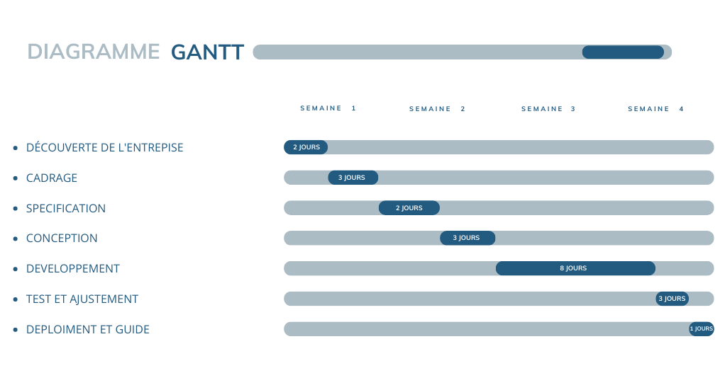

Figure 4: Planification du projet (Gantt)

## Conclusion

Ce chapitre a introduit le contexte du projet de stage au sein de Wafasalaf. L'entreprise d'accueil a été présentée en mettant en évidence son domaine d'activité, son parcours historique, ses valeurs fondamentales, ainsi que ses principaux investisseurs.

La problématique du projet a également été exposée, se concentrant sur l'implémentation d'une solution efficace d'analyse de Business Intelligence (BI) pour superviser les indicateurs clés de performance au sein de la Direction des Systèmes d'Information (DOSI) de Wafasalaf. Les buts du projet ont été clairement établis.

Pour finir, le planning du déroulement du stage a été détaillé à travers un diagramme de Gantt qui présente les diverses étapes et activités qui seront entreprises.

# Revue à la littérature

## Introduction

La Business Intelligence (BI) représente un pilier essentiel pour les entreprises contemporaines désireuses de prendre des décisions éclairées et stratégiques en se basant sur l'analyse de leurs données. Dans ce chapitre, nous introduirons les concepts fondamentaux de la BI afin d'équiper nos lecteurs des connaissances nécessaires pour appréhender les idées principales et les techniques employées tout au long de notre projet.

Pour commencer, nous établirons une définition de la Business Intelligence et clarifierons son rôle dans l'amélioration du processus décisionnel au sein des entreprises. Ensuite, nous explorerons les différents éléments constitutifs de la BI, incluant les sources de données, les entrepôts de données et les outils d'analyse. Nous examinerons en détail les objectifs primordiaux de la BI, tels que l'accès aux données, l'analyse, l'établissement de rapports et la visualisation.

Par la suite, nous exposerons les notions et techniques clés employées en BI, notamment les modèles multidimensionnels, les indicateurs, les dimensions, les requêtes et les rapports. Nous présenterons également les processus d'extraction, de transformation et de chargement des données (ETL), ainsi que les concepts de modélisation des données en forme d'étoile ou de flocon.

Enfin, nous aborderons les avantages et les défis inhérents à la BI, en mettant en évidence les opportunités qu'elle offre aux entreprises, tout en prenant en compte les enjeux cruciaux liés à la confidentialité, à la sécurité et à l'éthique des données.

Ce chapitre établira une base solide pour la compréhension approfondie de notre solution en matière de BI, déployée dans le contexte de notre projet. En acquérant une solide compréhension des concepts de base de la BI, nos lecteurs seront mieux préparés à appréhender les aspects plus avancés que nous aborderons dans notre mémoire de stage.

## Définition et rôle de la Business IntelligenceTop of Form

La Business Intelligence (BI) est un processus sophistiqué qui intègre technologies, méthodologies et outils pour collecter, analyser et présenter les données de manière à soutenir les cadres dirigeants, les gestionnaires et autres parties prenantes de l'entreprise dans la prise de décisions éclairées. En agrégeant des informations provenant de sources internes et externes, la BI transforme ces données en rapports, tableaux de bord et visualisations percutantes, facilitant ainsi l'accès aux connaissances analytiques cruciales pour guider les actions commerciales stratégiques et opérationnelles.

Il convient de souligner que la Business Intelligence ne dicte pas directement les choix à effectuer ni les chemins à suivre, mais offre plutôt une perspective informée pour éclairer les décisions. Par ailleurs, la BI dépasse le simple cadre des rapports statiques et se présente comme un moyen pour les professionnels de comprendre les dynamiques du marché, d'extraire des enseignements pertinents et de favoriser le progrès des divers secteurs d'une entreprise.

Les solutions de Business Intelligence rationalisent les démarches nécessaires à la recherche, l'agrégation et l'exploration des données, simplifiant ainsi la quête d'informations essentielles pour la prise de décisions stratégiques.

Au-delà des indicateurs de performance conventionnels, la Business Intelligence ouvre la voie à une multitude d'applications potentielles, permettant d'optimiser divers aspects des activités et de répondre aux défis complexes auxquels les entreprises sont confrontées.

## Concepts et techniques de la BI

La Business Intelligence (BI) englobe un ensemble de principes, de méthodes et de technologies conçus pour rassembler, organiser, analyser et présenter des données, dans le but de soutenir la prise de décisions et d'améliorer les performances organisationnelles. Voici quelques concepts et techniques clés qui définissent la BI de manière plus approfondie :

1. **OLAP (Online Analytical Processing)** : Il s'agit d'une technologie informatique qui permet aux utilisateurs d'accéder et d'extraire aisément les données pour les comparer sous différentes perspectives. Les données OLAP sont stockées dans des bases multidimensionnelles, également appelées Cubes OLAP, facilitant ces analyses en permettant des vues variées.
2. **Extraction, Transformation et Chargement (ETL)** : Le processus ETL est employé pour extraire des données provenant de diverses sources, les transformer en un format uniforme et les charger dans un entrepôt de données ou une base de données. Cela implique souvent des actions telles que le nettoyage des données, la normalisation, l'enrichissement et la consolidation.
3. **Analyse des données** : L'analyse des données constitue le cœur même de la BI. Elle englobe des techniques comme l'analyse multidimensionnelle (OLAP), l'exploration des données (data mining), les requêtes ad hoc, les analyses statistiques, les tableaux de bord et les rapports. L'objectif est de révéler des tendances, des motifs, des relations et des informations exploitables à partir des données.
4. **Tableaux de bord et visualisation des données** : Les tableaux de bord sont des interfaces visuelles qui synthétisent les données de manière accessible. Ils recourent à des graphiques, des diagrammes et d'autres éléments visuels pour représenter les informations clés. Les utilisateurs sont ainsi en mesure de surveiller les performances, de prendre des décisions éclairées et de communiquer les résultats de manière concise.
5. **Data mining** : Le data mining, aussi nommé fouille de données, repose sur l'exploration des données afin de déceler des schémas, des relations et des tendances cachées dans d'importants ensembles de données. Cela s'opère au moyen d'algorithmes et de méthodes statistiques pour dévoiler des informations précieuses et prendre des décisions prédictives.
6. **Reporting** : Le reporting implique la création de rapports structurés et prédéfinis à partir des données stockées dans l'entrepôt de données. Ces rapports synthétisent les performances de l'entreprise, les métriques clés, les tendances, etc. Ils peuvent être générés automatiquement à des intervalles réguliers ou à la demande.

En bref, la Business Intelligence englobe une palette variée de techniques qui permettent de transformer les données en connaissances exploitables, permettant ainsi aux entreprises de prendre des décisions mieux informées et d'optimiser leurs performances.

### Entrepôt de données (Data Warehouse)

Un entrepôt de données est une base de données centralisée conçue pour stocker de vastes volumes de données issus de diverses sources au sein d'une organisation. Sa principale finalité réside dans la création d'un environnement organisé, cohérent et optimisé, favorisant les analyses et la production de rapports. Il opère en consolidant et intégrant les données en provenance de systèmes transactionnels variés, dans le but d'alimenter la prise de décisions éclairées.[4]

### Magasin de données (Data Mart)

Un magasin de données est une version plus ciblée d'un entrepôt de données, abritant un sous-ensemble de données spécifiques à un domaine, une fonction ou un groupe d'utilisateurs au sein de l'organisation. Ces magasins sont souvent élaborés pour satisfaire des besoins analytiques particuliers et sont généralement extraits d'un entrepôt de données central. [4]

### Modélisation des données en BI

La modélisation des données dans le contexte de la Business Intelligence (BI) consiste en la création d'une structure logique pour représenter les informations dans un entrepôt de données ou un magasin de données. Les modèles de données couramment utilisés en BI incluent le modèle en étoile, le modèle en flocon et le modèle en constellation. Ces modèles organisent les données en tables de faits (contenant des mesures numériques) et en tables de dimensions (fournissant le contexte des mesures). Cette organisation facilite l'analyse multidimensionnelle et la navigation à travers les données.

* **Schéma en étoile** : Dans ce schéma, une table centrale de faits est entourée de tables de dimensions. La table centrale de faits stocke les mesures quantitatives telles que les ventes, les revenus, etc. Les tables de dimensions fournissent des informations contextuelles et sont liées à la table centrale de faits par des clés étrangères. Ce schéma est simple et couramment utilisé.[5]

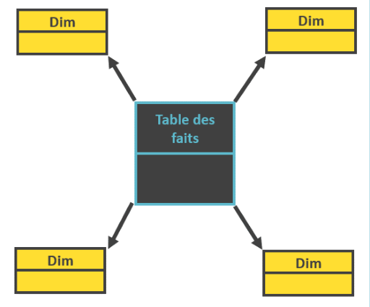

Figure 5: Schéma en étoile

* **Schéma en flocons** : Une variante du schéma en étoile où les tables de dimensions sont normalisées en sous-tables. Cela réduit la redondance des données, mais complexifie la structure. [5]

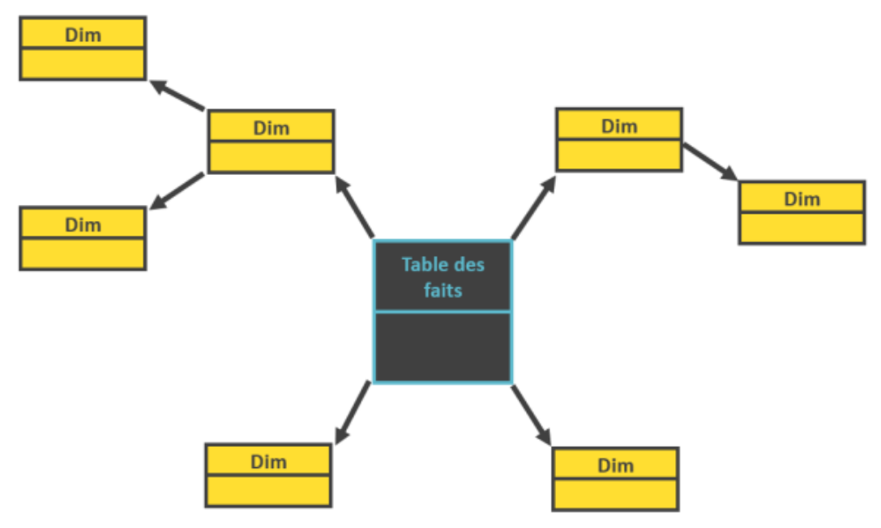

Figure 6: Schéma en flocons

* **Schéma en constellation** : Une combinaison de plusieurs schémas en étoile, reliés par des tables de dimensions partagées. Cela permet une modularité accrue mais peut également rendre la gestion complexe.

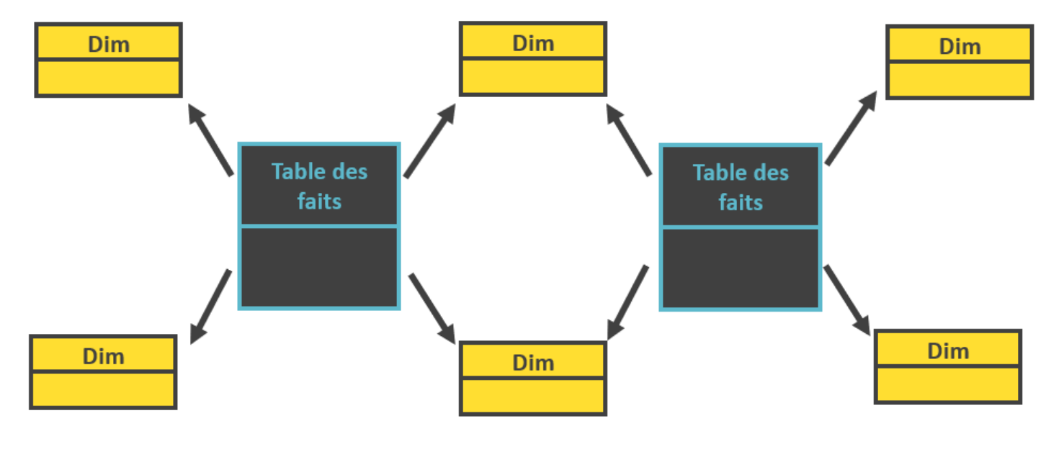

Figure 7: Schéma en constellation

### Indicateurs clés de performance (KPI)

Les indicateurs clés de performance (KPI) se présentent sous diverses formes et sont utilisés pour mesurer les progrès et les performances dans différents aspects d'une entreprise ou d'un projet. Ils peuvent être classés en plusieurs catégories en fonction de leur portée et de leur objectif. Les catégories courantes de KPI comprennent :

* **Stratégiques :** Ces KPI de grande envergure sont utilisés pour suivre les objectifs globaux de l'entreprise. Les dirigeants se concentrent généralement sur un ou deux KPI stratégiques pour évaluer la santé globale de l'entreprise à un moment donné. Parmi les exemples, on peut citer le retour sur investissement, le chiffre d'affaires, les parts de marché et la rentabilité.
* **Opérationnels :** Ces KPI mesurent les performances à court terme et se concentrent sur les processus opérationnels et l'efficacité. Ils sont utiles pour surveiller les performances au jour le jour. Des exemples de KPI opérationnels incluent les ventes par région, les frais de transport mensuels moyens et le coût par acquisition (CPA).
* **Fonctionnels :** Ces KPI sont liés à des domaines spécifiques de l'entreprise, tels que les finances, l'informatique ou les ressources humaines. Ils fournissent des informations spécifiques sur les performances d'une fonction donnée. Les KPI financiers peuvent inclure la marge bénéficiaire brute, le rendement des actifs, etc., tandis que les KPI informatiques pourraient surveiller le temps de résolution ou le temps de fonctionnement moyen. Ces KPI peuvent également être classés comme stratégiques ou opérationnels en fonction de leur objectif global.

Pour définir les KPI d'un projet de manière efficace, voici les éléments clés à prendre en compte :

* **Mesure :** Chaque KPI doit être basé sur une mesure concrète. Les KPI les plus efficaces sont ceux qui ont des mesures claires et explicites, ce qui permet d'éviter toute ambiguïté dans l'évaluation des performances.
* **Cible :** Chaque KPI doit avoir une cible spécifique qui correspond à la mesure et à la période de l'objectif. La cible est généralement une valeur numérique que l'on souhaite atteindre, ce qui permet d'évaluer les performances par rapport à un standard préétabli.
* **Source de données :** Chaque KPI doit être associé à une source de données définie et fiable. Cela garantit que la collecte et l'analyse des données sont cohérentes et précises, et qu'il n'y a pas d'incertitudes quant à la manière dont les mesures sont obtenues.
* **Fréquence des rapports :** Les différents KPI peuvent nécessiter des fréquences de rapports différentes en fonction de leur nature et de leur impact. Cependant, il est recommandé de produire des rapports au moins une fois par mois pour maintenir une surveillance régulière des performances et apporter des ajustements si nécessaires.

En suivant ces principes, vous pouvez créer des KPI solides et pertinents pour mesurer les performances d'un projet de manière efficace et orientée vers les objectifs.

## Conclusion

En résumé, cette section a introduit les principes fondamentaux de la Business Intelligence (BI) et a exploré son rôle essentiel dans l'amélioration du processus décisionnel au sein des entreprises. Nous avons examiné en détail les différents éléments constitutifs de la BI. De plus, nous avons abordé des concepts clés tels que l'ETL (Extraction, Transformation et Chargement), l'analyse de données, les tableaux de bord, la modélisation de données ainsi que les indicateurs clés de performance (KPI). Cette section a solidement posé les bases pour une compréhension approfondie de la solution BI mise en œuvre dans notre projet.

# Présentation générale du projet

## Introduction

Ce chapitre se focalisera de manière exhaustive sur le projet que j'ai initié au sein de l'entreprise Wafasalaf. L'essentiel de ce projet vise à établir une solution de Business Intelligence (BI) pour analyser les indicateurs de performance clés (KPIs) de Wafasalaf.

Afin de fournir une appréhension approfondie de l'approche entreprise dans ce projet, j'ai segmenté ce chapitre en plusieurs sections clés. Dans un premier temps, nous examinerons en détail les données employées dans le projet, en soulignant leurs origines. Ensuite, nous examinerons de près les diverses tables au sein de la base de données qui constitueront la fondation de notre solution BI. Nous procéderons également à une description minutieuse de la conception des tables de faits, lesquelles jouent un rôle crucial dans l'analyse des KPIs.

Pour finir, nous nous pencherons sur les KPIs spécifiques que nous avons identifiés pour évaluer la performance de Wafasalaf. Chacun de ces KPIs sera examiné en détail et replacé dans son contexte, mettant ainsi en lumière leur pertinence pour l'entreprise et leur objectif général de perfectionnement des prises de décision. En combinant les données, les tables de la base de données, la conception des tables de faits et les KPIs, nous serons en mesure de développer une solution BI solide et efficiente.

Ce chapitre établit une base robuste pour la suite, offrant une vue d'ensemble globale du projet et posant les bases essentielles à la réalisation de notre solution. Il est donc crucial d'accorder une attention particulière à chaque section abordée, car elles contribueront conjointement à la compréhension et à l'appréciation du travail accompli durant cette phase de stage.

En suivant cette structure, mon but est de présenter une perspective claire et détaillée du projet, permettant ainsi aux lecteurs de pleinement saisir l'ampleur de notre approche et de sa signification pour Wafasalaf.

## Données utilisées

Dans ce projet, j'ai géré la confidentialité des données de Wafasalaf en utilisant un échantillon au format Excel et CSV. En utilisant Python, j'ai enrichi cette base de données en générant des données supplémentaires conformes aux normes logiques discutées avec l'encadrant. Grâce à l'utilisation de Talend, nous avons pu filtrer ces données pour les préparer de manière optimale, les rendant ainsi prêtes à être intégrées dans notre solution BI. J'ai également utilisé le web scraping pour obtenir des informations spécifiques, telles que les emplacements des agences. Ces données, une fois filtrées et traitées avec Talend, renforcent nos analyses en accord avec les critères logiques établis.

## Tables de dimensions et de faits

Les tables de dimensions et de faits jouent un rôle essentiel dans la modélisation des données en Business Intelligence. Elles fournissent une structure organisée pour stocker et analyser les données nécessaires à notre solution BI. Dans cette section, nous allons passer en revue les tables de dimensions et de faits que nous avons conçues pour ce projet.

**Tables de Dimensions :**

1. **Table temps (Dimension Temps) :** Cette table contient des informations temporelles comme la date, l'année, le mois et le jour. Elle permettra de réaliser des analyses temporelles et d'identifier des tendances saisonnières ou des variations dans les indicateurs clés de performance (KPI).
2. **Table agence (Dimension Agence) :** Cette table stocke les informations sur les agences de l'entreprise. Elle inclut des détails tels que le nom de l'agence, l'adresse, la ville et le numéro de téléphone. Ces informations contextualisent les données relatives aux agences dans les analyses.
3. **Table responsables (Dimension Responsables) :** Dans cette table, vous enregistrez les détails sur les responsables et les gestionnaires de l'entreprise. Cela inclut des informations telles que les noms, les fonctions et les coordonnées des responsables. Ces données apportent du contexte aux analyses.
4. **Table status (Dimension Statut) :** Ici, vous répertoriez les différents statuts possibles pour les données ou les processus de l'entreprise. Par exemple, les statuts des demandes ou des projets. Cette dimension permet de suivre l'évolution des statuts et de prendre des décisions en conséquence.
5. **Table activité (Dimension Activité) :** Cette table contient des informations sur différents types d'activités. Elle ajoute un contexte aux actions entreprises dans l'entreprise.
6. **Table action (Dimension Action) :** Ici, vous stockez des informations sur les différentes actions qui peuvent être entreprises. Cela peut fournir une granularité supplémentaire lors des analyses.
7. **Table sponsor (Dimension Sponsor) :** Dans cette table, vous enregistrez des informations sur les sponsors associés aux projets. Cela peut aider à suivre les contributions des sponsors aux projets.
8. **Table projet (Dimension Projet) :** Cette table contient des informations sur les projets menés par l'entreprise, y compris leurs noms, leurs phases et leurs dates. Elle permet d'évaluer les performances des projets et de suivre leur progression.

**Tables de Faits :**

1. **Table fait_incidents (Table de Faits Incidents) :** Cette table enregistre les mesures et les métriques liées aux incidents survenus. Elle est liée aux dimensions pertinentes telles que la dimension Temps, la dimension Agence, la dimension Responsables, la dimension Statut, etc. Cette table permettra d'analyser les tendances des incidents, de mesurer leurs fréquences de répétition, de suivre les délais de résolution, etc.
2. **Table fait_projetsinformatiques (Table de Faits Projets Informatiques) :** Cette table enregistre les mesures et les métriques liées aux projets informatiques réalisés. Elle est liée aux dimensions comme la dimension Temps, la dimension Responsables, la dimension Statut, etc. Cette table permettra d'analyser les performances des projets, de suivre leur évolution et de mesurer les écarts par rapport aux objectifs.
3. **Table fait_supporttechnique (Table de Faits Support Technique) :** Cette table enregistre les données liées aux tickets de support technique. Elle est liée aux dimensions telles que la dimension Temps, la dimension Agence, la dimension Responsables, etc. Cette table permettra de suivre les tickets, leurs délais de résolution et la satisfaction des utilisateurs.

Ces tables de dimensions et de faits sont conçues pour structurer et organiser les données de manière à faciliter l'analyse dans le contexte de la Business Intelligence.

## Conception de la base de données

Cette section met en lumière la conception de notre base de données, spécifiquement élaborée pour répondre aux exigences spécifiques de notre projet. Notre base de données est soigneusement structurée en utilisant des tables de dimensions et des tables de faits, qui sont destinées à capturer à la fois les informations descriptives et les mesures clés indispensables à nos analyses. L'illustration ci-dessous, figurant sous le titre de la Figure III.1, offre une représentation détaillée de la conception de notre base de données, mettant en évidence les différentes tables, leurs interrelations, ainsi que les attributs associés.

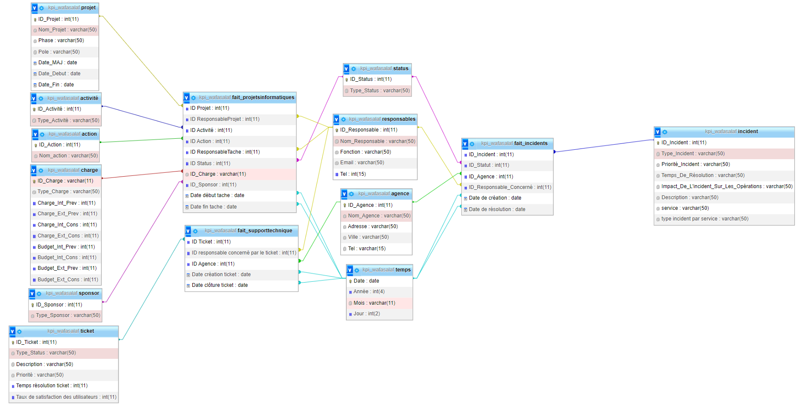

Figure 8: Table de Fait

Pour bâtir notre base de données, nous avons opté pour un modèle en constellation qui se prête parfaitement à notre besoin de gérer avec efficacité les données liées aux incidents, aux demandes et aux projets.

Dans ce modèle, nous avons établi trois tables de faits distinctes, chacune visant à enregistrer les informations clés liées à chaque aspect spécifique. La première table de faits se concentre sur les incidents et consigne des données telles que le type d'incident, l'entité concernée, l'agence impliquée, le statut, le responsable et le temps associé. De la même manière, la deuxième table de faits traite des demandes et enregistre des détails sur le type de demande, la catégorie, l'entité impliquée, l'agence concernée, le statut, le responsable et le temps requis. Enfin, la troisième table de faits est spécifiquement conçue pour les projets, englobant des données relatives aux projets, aux tâches liées, au statut, aux responsables et au temps nécessaire à leur réalisation.

Pour garantir la cohésion et la centralisation des données, nous avons mis en place des tables de dimensions partagées. Ces tables de dimensions sont utilisées conjointement par les différentes tables de faits, fournissant des informations détaillées sur des éléments tels que les entités impliquées, les agences concernées, les responsables, etc. Cette approche intelligente prévient la duplication d'informations et assure une gestion optimale des données

Cette conception en constellation nous procure une structure organisée et efficiente pour la gestion de nos données. Elle facilite l'extraction de données significatives, l'analyse approfondie et la production de rapports pertinents, contribuant ainsi à des décisions éclairées. De plus, cette conception nous permet d'améliorer nos processus de suivi, de résolution des incidents, de gestion des demandes et de conduite des projets en optimisant notre efficacité globale et la satisfaction de toutes les parties prenantes impliquées.

## Indicateurs de performances (KPI)

|  |  |  |
| --- | --- | --- |
| **KPI** | **Description** | **Formule de calcul** |
| **KPI pour le suivi des incidents** | | |
| **Nombre totale**  **d’incidents** | Fournis le nombre total d'incidents enregistrés dans le service informatique du DOSI (département organisation & service informatique). | Calcul automatique |
| **Moyenne temps de résolution** | Donne la moyenne du temps de résolution pour un incident (en heures). | Calcul automatique |
| **Nombre d’incident par statut** | Présente le pourcentage d'incidents en fonction de leur état actuel (À Lancer, En Cours, Résolu). | Calcul automatique |
| **Nombre d’incident par mois** | Affiche le nombre d'incidents enregistrés par mois. | Calcul automatique |
| **Nombre d’incident par service** | Affiche le nombre d'incidents enregistrés par service. | Calcul automatique |
| **Nombre d’incident par ville** | Présente les incidents sur la carte en utilisant des zones pour chaque ville, où la taille de chaque zone correspond au nombre d’incidents dans cette ville. | Calcul automatique |
| **Taux Résolution en Pourcentage** | Calcule le pourcentage de résolution des incidents avec un ID de statut égal à 3 ("Résolu") par rapport au nombre total d'incidents dans la table "Fait_Incident" pour chaque service informatique du département DOSI, et affiche les résultats sous forme de pourcentage. | FORMAT( DIVIDE( COUNTROWS( FILTER( Fait_Incident, Fait_Incident[ID_Status] = 3 ) ), COUNTROWS(Fait_Incident) ), "0%" ) |
| **Taux de résolution par mois** | Calcule le taux de résolution d’incident par mois pour chaque service informatique du département DOSI. | Calcul automatique |
| **KPI pour le suivi des projets** | | |
| **Portfeuille de Projet** | Fournis le nombre total de projets au sein du service informatique du département Organisation & Service Informatique (DOSI). | Calcul automatique |
| **Nombre de Projets à lancer** | détermine le nombre de projets prêts à être initiés en comptant les identifiants uniques de projets ayant un statut égal à 1 (À Lancer), ce qui équivaut à compter le nombre de projets en phase d'attente de démarrage. | CALCULATE( DISTINCTCOUNT(  Fait_ProjetInformatique[ID_Projet]),  Fait_ProjetInformatique[ID_Status] = 1 ) |
| **Nombre de Projets En Cours** | Détermine le nombre de projets qui sont en cours de réalisation en comptant les identifiants uniques de projets ayant un statut égal à 2 (En Cours). Cela équivaut à compter le nombre de projets qui sont actuellement en phase active de développement ou d'exécution | CALCULATE(  DISTINCTCOUNT(  Fait_ProjetInformatique[ID_Projet]), Fait_ProjetInformatique[ID_Status] = 2 ) |
| **Nombre de Projets Résolu** | Détermine le nombre de projets qui ont été résolus en comptant les identifiants uniques de projets ayant un statut égal à 3 (Résolu). Cela correspond au nombre de projets qui ont été complétés avec succès ou dont les objectifs ont été atteints. | CALCULATE(  DISTINCTCOUNT(  Fait_ProjetInformatique[ID_Projet]), Fait_ProjetInformatique[ID_Status] = 3 ) |
| **Suivi de Projets** | Indique la durée de chaque étape du processus, comprenant les phases suivantes : "Cadrage", "Conception", "Réalisation", "Recette" et "Mise en Production". Les dates de début et de fin de chaque phase d'un projet sont spécifiées pour évaluer la durée et la progression à travers ces différentes étapes. | Calcul automatique |
| **Charge Totale Alloué** | Indique allocation totale de charges | 'Charge'[Charge_Int_Prev]+ 'Charge'[Charge_Ext_Prev] |
| **Charge Totale Consommée** | Indique consommation totale de charges. | 'Charge'[Charge_Int_Cons]+ 'Charge'[Charge_Ext_Cons] |
| **Charges internes en JH** | Cet indicateur évalue la cohérence entre les charges internes réellement engagées (heures travaillées par le personnel interne) et les prévisions initiales. Il représente la quantité pour chaque phase du projet, à savoir "Cadrage", "Conception", "Réalisation", "Recette" et "Mise en Production". | Calcul automatique |
| **Charges externes en JH** | Cet indicateur évalue la cohérence entre les charges externes réellement engagées (heures travaillées par des prestataires externes) et les prévisions initiales. Il reflète la quantité pour chaque phase du projet, à savoir "Cadrage", "Conception", "Réalisation", "Recette" et "Mise en Production". | Calcul automatique |
| **Charges**  **totales en JH** | Cet indicateur évalue la cohérence entre les charges totales (comprenant à la fois les charges internes et externes) effectivement engagées et les prévisions initiales. Il représente la quantité pour chaque phase du projet, à savoir "Cadrage", "Conception", "Réalisation", "Recette" et "Mise en Production". | Charge_Prev_Total=  'Charge'[Charge_Int_Prev]+  'Charge'[Charge_Ext_Prev]  Charge_Cons_Total =  'Charge'[Charge_Int_Cons] +  'Charge' [Charge_Ext_Cons] |
| **Budget Totale Alloué** | Indique allocation totale de budget. | 'Charge'[Budget_Int_Prev]+ 'Charge'[Budget_Ext_Prev] |
| **Budget Totale Consommée** | Indique consommation totale de budget. | 'Charge'[Budget_Int_Cons]+ 'Charge'[Budget_Ext_Cons] |
| **Budget interne en DH** | Cet indicateur analyse la cohérence entre les budgets affectés au personnel interne et leurs dépenses réelles, en comparaison avec les estimations initiales. Il reflète la quantité pour chaque étape du projet, notamment "Cadrage", "Conception", "Réalisation", "Recette" et "Mise en Production". | Calcul automatique |
| **Budget externe en DH** | Cet indicateur analyse la cohérence entre les budgets attribués aux prestataires externes et leurs dépenses réelles, en comparaison avec les estimations initiales. Il reflète la quantité pour chaque étape du projet, y compris "Cadrage", "Conception", "Réalisation", "Recette" et "Mise en Production". | Calcul automatique |
| **Budget totales en JH** | Cet indicateur évalue la concordance entre le budget total réellement consommé et le budget prévisionnel initial. Il représente la quantité pour chaque étape du projet, comprenant "Cadrage", "Conception", "Réalisation", "Recette" et "Mise en Production". | Budget_Prev_Total=  'Charge'[Budget_Int_Prev] + 'Charge'[Budget_Ext_Prev]  Budget _Cons_Total =  'Charge'[Budget_Int_Cons] + 'Charge'[Budget_Ext_Cons] |
| **KPI pour le suivi de support technique** | | |
| **Nombre de Ticket** | Reflète le nombre d'interactions où les clients sollicitent de l'aide ou rapportent des problèmes au service de support | Calcul automatique |
| **Temps moyen de réponse** | Représente la durée moyenne pour fournir une première réponse à un ticket de support technique après sa soumission(en heures). | Calcul automatique |
| **Nombre de ticket par priorité** | Affiche le pourcentage de tickets en fonction de leur priorité, qui peut être classée en catégories telles que "Basse", "Moyenne", "Haute", "Urgente" et "Critique". | Calcul automatique |
| **Taux de satisfaction** | Mesure le pourcentage de clients heureux avec le service ou le support technique reçu. Cela reflète le niveau global de satisfaction des clients. | ROUND(DIVIDE(SUM('Ticket'[Taux de satisfaction des utilisateurs]), COUNTROWS(Ticket)), 2) & "%" |
| **somme estime et somme réel de résolution de ticket** | compare les temps estimés et réels de résolution des tickets en fonction de leurs identifiants, permettant de voir les écarts entre les prévisions et les réalisations. | Calcul automatique |
| **Nombre de ticket par ville** | Présente les tickets sur la carte en utilisant des zones pour chaque ville, où la taille de chaque zone correspond au nombre de tickets dans cette ville. | Calcul automatique |

Tableau 1 : Indicateurs de performances (KPI)

## Conclusion

En somme, ce chapitre a présenté de manière globale le contenu de mon projet de stage. Les données que nous utiliserons ont été examinées en détail, avec une mise en lumière de leurs sources, tandis que les diverses tables de la base de données destinées à alimenter notre solution de Business Intelligence ont été passées en revue. De plus, la conception minutieuse des tables de faits permettra d'extraire des informations de grande valeur, de mener des analyses approfondies et de générer des rapports pertinents. Les indicateurs clés de performance que nous avons identifiés joueront un rôle essentiel dans l'évaluation de la performance du département informatique. Ils nous permettront également de suivre l'évolution des incidents, des demandes et des projets, tout en nous donnant les moyens de prendre des décisions éclairées pour l'amélioration continue de nos processus.

# Méthodologie de travail

## Introduction

Au sein de tout projet, la méthodologie de travail choisie joue un rôle crucial en définissant la manière dont les étapes, les processus et les outils sont utilisés pour atteindre les objectifs fixés. Dans ce chapitre, nous allons présenter la méthodologie de travail adoptée pour ce projet, en mettant l'accent sur la méthode en cascade et les outils et technologies utilisés.

## Gestion de projet avec la méthode en cascade

### Présentation et avantages

La méthode en cascade représente une approche séquentielle de gestion de projet dans laquelle chaque phase est exécutée de manière linéaire, avec une progression vers la phase suivante une fois que la précédente est achevée. Dans le contexte de votre projet au sein de Wafasalaf, la méthode en cascade a été imposée en tant que méthodologie de gestion de projet.

Les avantages de la méthode en cascade comprennent :

* **Structuration claire** : Les étapes du projet sont bien définies et suivent une séquence logique.
* **Planification anticipée** : Les ressources, les délais et les coûts sont généralement planifiés dès le début du projet.
* **Conception complète** : Chaque phase est achevée avant de passer à la suivante, ce qui permet une conception complète et une compréhension approfondie des exigences.

### Application de la méthode en cascade au projet

Dans le cadre de ce projet, la méthodologie en cascade a été adoptée en raison des exigences spécifiques de Wafasalaf :

* **Phases séquentielles** : Les différentes phases du projet ont été planifiées pour suivre une séquence linéaire. Chaque phase doit être complétée avant de passer à la suivante, garantissant une progression ordonnée et une compréhension approfondie des besoins et des objectifs.
* **Définition claire des exigences** : Avant de commencer chaque phase, une attention particulière a été portée à la définition claire et complète des exigences. Cela a permis de s'assurer que les objectifs de chaque phase étaient bien compris et que les résultats attendus étaient alignés sur les besoins de Wafasalaf.
* **Planification anticipée** : Les ressources nécessaires pour chaque phase ont été identifiées et allouées dès le début du projet. Cela a permis d'optimiser l'utilisation des ressources et de respecter les délais fixés.
* **Tests et validations** : À la fin de chaque phase, des tests et des validations ont été effectués pour s'assurer que les objectifs de la phase avaient été atteints et que les résultats étaient conformes aux attentes. Cette approche a permis de détecter rapidement les erreurs et les ajustements nécessaires.
* **Rétrospectives** : Après chaque phase, une réflexion a été menée pour identifier les points forts et les opportunités d'amélioration. Cette rétroaction a été utilisée pour ajuster les processus et les approches dans les phases suivantes.

## Outils et technologies utilizes

Dans le cadre de ce projet, une combinaison d'outils et de technologies a été utilisée pour garantir le succès de notre projet de Business Intelligence, tout en respectant la confidentialité des données de Wafasalaf. Voici une présentation de l'ensemble des outils et de la technologie utilisés :

### MySQL :

Nous avons choisi MySQL comme système de gestion de base de données relationnelle pour stocker et manipuler les données du projet. Cela nous a permis de créer et de gérer les tables de la base de données, ainsi que d'exécuter des requêtes SQL pour extraire et transformer les données en fonction de nos besoins.

### C:\Users\cherk\AppData\Local\Microsoft\Windows\INetCache\Content.Word\py.pngPython

Dans ce projet, Python a joué un rôle central et diversifié. Il a été utilisé pour enrichir un échantillon de données au format Excel et CSV, renforçant ainsi la base tout en respectant la confidentialité. De plus, Python a été employé pour effectuer du web scraping, collectant des données comme les emplacements des agences. Ces données ont été préparées avant d'être intégrées dans Talend pour traitement ultérieur. Python a joué un rôle essentiel dans la préparation initiale des données et dans l'enrichissement de la base, contribuant au succès global du projet.

### Talend

Pour les opérations d'extraction, de transformation et de chargement des données (ETL), nous avons utilisé Talend, une plateforme d'intégration de données open source. Talend nous a offert la flexibilité nécessaire pour extraire des données de diverses sources, les transformer conformément à nos exigences et les charger dans MySQL. Cette étape cruciale a été grandement facilitée par l'utilisation de Talend.

### Power BI

* **Présentation de Power BI**

Pour l'analyse et la visualisation des données, nous avons utilisé Power BI, l'outil de Business Intelligence de Microsoft. Power BI nous a permis de créer des tableaux de bord interactifs et des rapports visuels dynamiques à partir des données extraites par Talend. Comparé à Qlik et Tableau, Power BI s'est démarqué par son intégration fluide avec les produits Microsoft, sa convivialité et ses fonctionnalités avancées de visualisation. Cela a renforcé notre capacité à générer des insights pertinents à partir de nos indicateurs clés de performance.

* **Benchmark de Power BI**

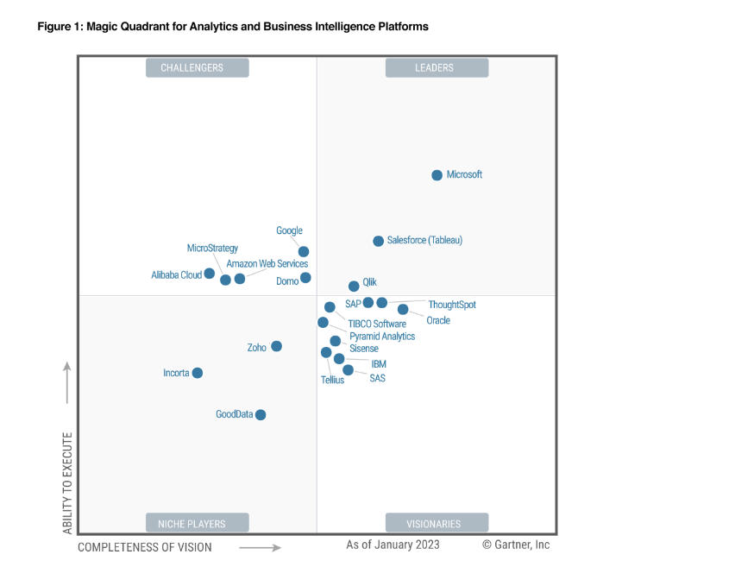

Figure 9: Benchmarking et comparaison des outils BI leader[6]

## Conclusion

Ce chapitre a présenté la méthodologie adoptée pour ce projet, basée sur la méthode en cascade. Ce choix découle de sa nature structurée et séquentielle, adaptée aux projets où les exigences sont bien définies en amont. Les différentes phases, telles que l'analyse, la conception, la réalisation et les tests, sont réalisées de manière linéaire et successive.

Parallèlement, les outils et technologies, notamment MySQL, Python, Talend et Power BI, ont joué un rôle central dans la gestion et l'analyse des données du projet. Ils ont permis de stocker, manipuler et visualiser efficacement les données, contribuant à la génération de rapports pertinents et à des prises de décision éclairées.

En adoptant cette méthodologie rigoureuse et en utilisant les bons outils, nous avons pu mener à bien ce projet de manière efficace et obtenir des résultats significatifs. Le prochain chapitre se penchera sur les réalisations concrètes obtenues.

# Réalisation

## Introduction

Le chapitre relatif à l'exécution expose les étapes concrètes pour mettre en place le projet, en se concentrant sur les différentes phases telles que l'acquisition des données, le processus d'extraction, de transformation et de chargement (ETL), la conception des rapports et enfin, l'analyse des résultats. Au sein de ce chapitre, nous explorons l'importance des fichiers sources tels que les documents Excel et les fichiers CSV qui servent à extraire les indicateurs clés de performance (KPI). Ensuite, nous décrivons en détail le processus ETL mis en œuvre, incluant l'importation des fichiers sources, l'établissement d'une liaison avec la base de données, ainsi que la création de tâches pour la transformation et le chargement des données.

Par la suite, nous dévoilons la méthode de création des rapports au moyen de Power BI. Cela implique la connexion à la base de données déjà chargée, le calcul des mesures et KPI nécessaires, et la mise en place de visualisations permettant de présenter les données de manière claire et pertinente. Pour conclure cette section, nous exposons les résultats et les analyses obtenus à partir des rapports. Cela comprend la mise en évidence des tendances temporelles, l'état actuel des incidents, des demandes et des projets, ainsi que d'autres informations pertinentes qui fournissent une meilleure compréhension du contexte et facilitent la prise de décision

## Sources de données

Dans le cadre de ce projet, les données étaient tirées de fichiers aux formats Excel et CSV. Ces fichiers renfermaient les informations essentielles pour extraire les Indicateurs Clés de Performance (KPI). Ils étaient organisés de manière à englober diverses variables et mesures nécessaires au calcul des KPI. Ces fichiers comportaient des colonnes munies d'intitulés spécifiques aux types de données, tels que dates, identifiants, et autres. Chaque ligne constituait une entrée de données individuelle.

## ETL

Pour mettre en place le processus d'extraction, de transformation et de chargement (ETL) dans ce projet, j'ai conçu trois flux opérationnels distincts pour gérer les informations relatives aux incidents, aux demandes et aux projets. Chacun de ces flux suit une méthode similaire, mais avec des particularités propres à chaque catégorie de données.

### Importation des fichiers sources

En amorçant chaque flux, la toute première étape consiste à importer les fichiers sources contenant les informations essentielles pour l'extraction des Indicateurs Clés de Performance (KPI). Lorsque les fichiers se présentent sous le format Excel, j'ai procédé à l'importation des données en utilisant la section dédiée aux "Fichiers Excel" pour la métadonnée. En parallèle, pour les fichiers CSV, le processus d'importation s'est effectué au moyen de la section "Fichier délimité". Les schémas ci-dessous illustrent les étapes mises en œuvre pour cette phase.

* **Pour fichier csv**

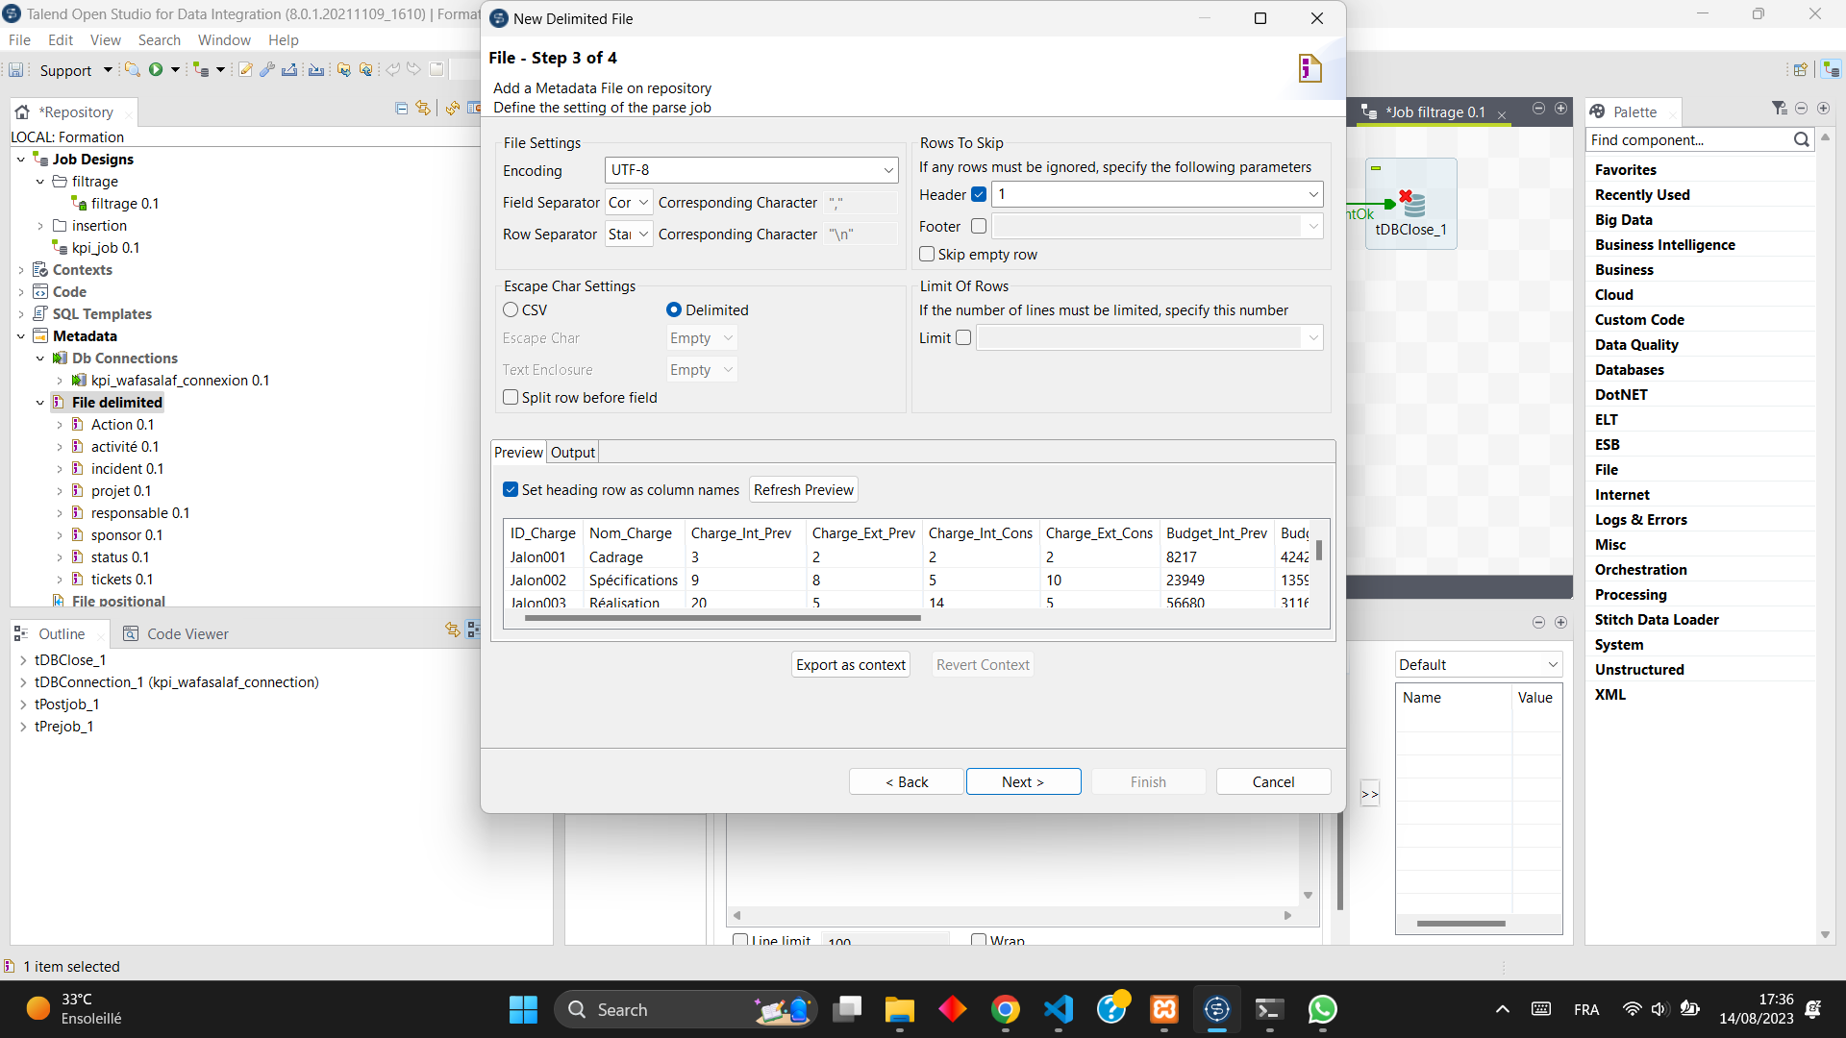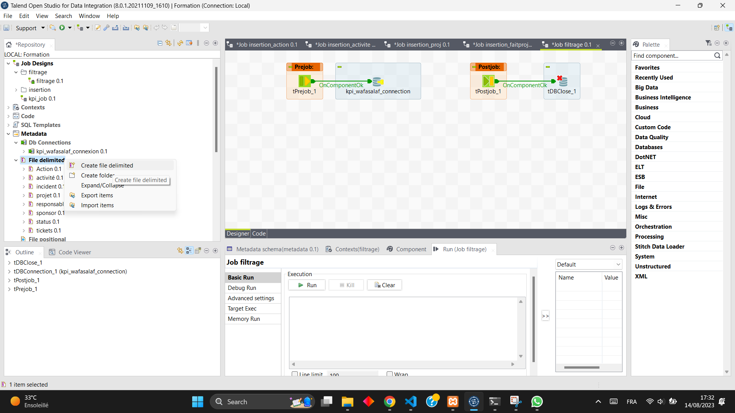

Figure 10: création, importation et configuration d’un fichier csv

* **Pour fichier Excel :**

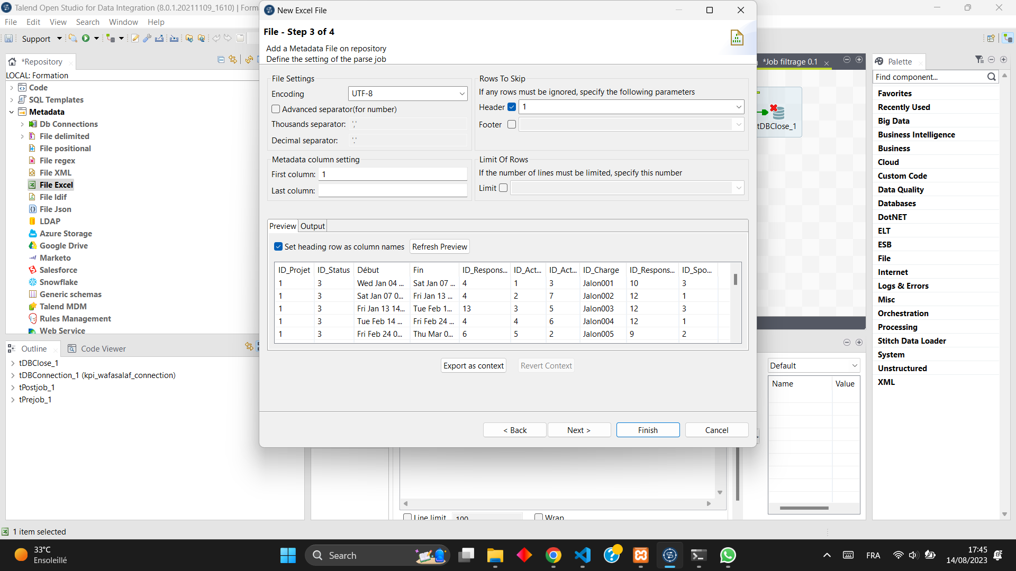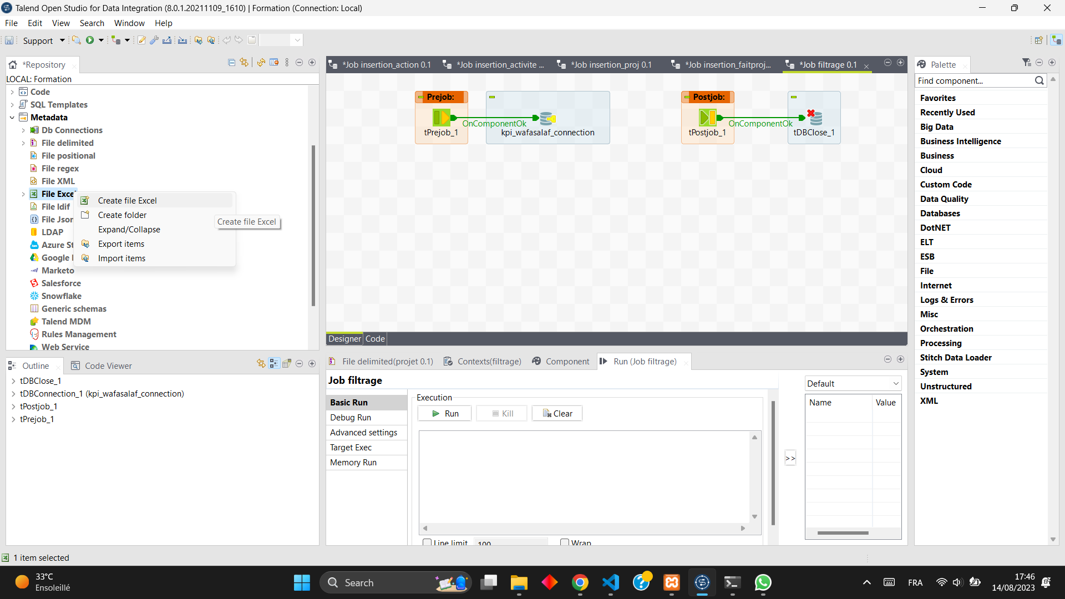

Figure 11: création, importation et configuration d’un fichier Excel

### Liaison avec la base de données

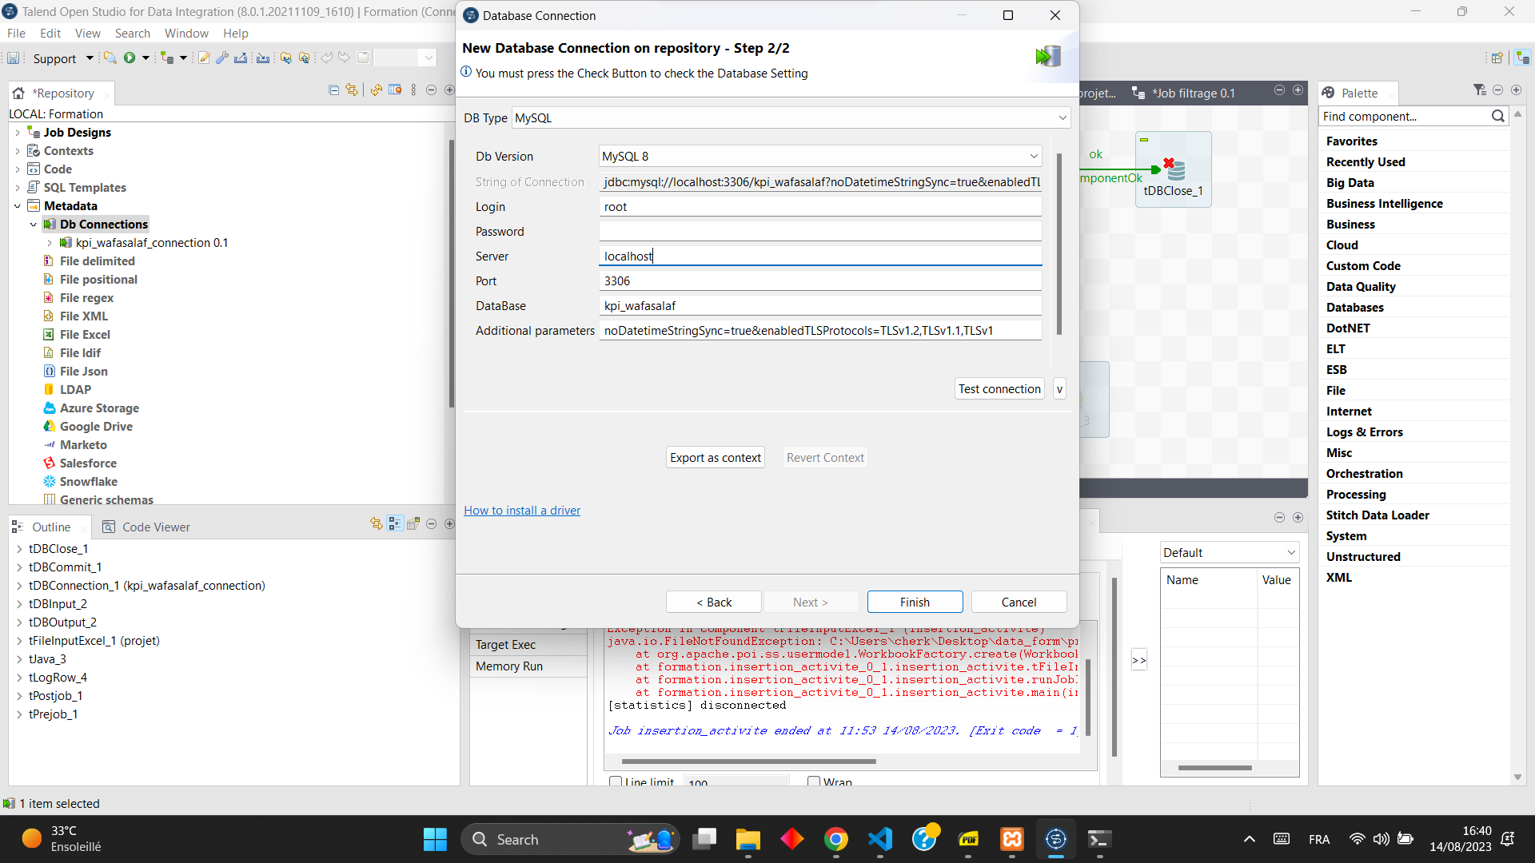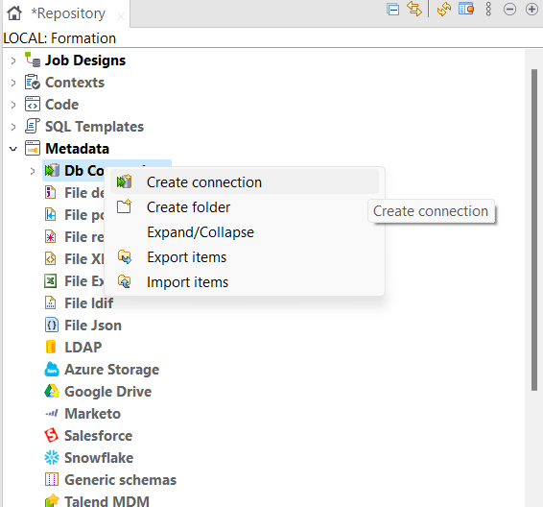

Figure 12: création de la connexion à la base de données

### Création des jobs

Une fois les fichiers sources correctement importés et la connexion à la base de données établie, la phase suivante de notre processus ETL consiste à concevoir les jobs qui joueront un rôle crucial dans la transformation et le chargement des données au sein de la base de données cible.

Chaque job est structuré de la manière suivante, en prenant en compte des bonnes pratiques et des composants additionnels pour optimiser la qualité et l'efficacité du flux de données :

1. **Composant "tPreJob"** : Avant de plonger dans les transformations, j'ai prévu le composant "tPreJob" pour accomplir des tâches initiales. Cela pourrait inclure la configuration de variables, la préparation des environnements temporaires ou d'autres actions préparatoires nécessaires.
2. **Composant "tFileInputDelimited" ou "tFileInputExcel"** : J'ai utilisé ces composants pour importer les fichiers sources appropriés. Pour les fichiers CSV, j'ai choisi "tFileInputDelimited", tandis que pour les fichiers Excel, j'ai opté pour "tFileInputExcel". La configuration de ces composants implique la définition du chemin d'accès au fichier source ainsi que l'ajustement adéquat des paramètres tels que le délimiteur de champ et l'encodage.
3. **Composant "tMap"** : Le rôle central du composant "tMap" consiste à transformer les données. J'ai établi des correspondances précises entre les colonnes d'entrée et de sortie. Conscient que la création de nouvelles valeurs dérivées n'est pas requise, j'ai plutôt axé les transformations sur le nettoyage des données, la normalisation des formats et d'autres ajustements pertinents.
4. **Composant "tUniqRow" :** À la suite du "tPostJob", j'ai intégré le composant "tUniqRow" pour éliminer les éventuels doublons présents dans les données, assurant ainsi la qualité et l'intégrité des informations chargées dans la base de données.
5. **Composant "tDBCommit"** : En vue de préserver l'intégrité des transactions, j'ai inclus le composant "tDBCommit" qui valide et consolide les modifications apportées à la base de données. Cette étape essentielle garantit un chargement des données stable et réussi.
6. **Composant "tDBOutput" (MySQL)** : J'ai maintenu l'utilisation du composant "tDBOutput" pour insérer les données transformées dans la base de données MySQL. La configuration de ce composant implique toujours la désignation de la table de destination dans la base de données.
7. **Composant "tPostJob"** : Une fois que le chargement des données est achevé avec succès, j'ai inclus le composant "tPostJob". Celui-ci prend en charge les tâches finales, telles que le nettoyage, la sauvegarde des fichiers temporaires et l'envoi de notifications pour signaler le succès du processus.

Voici un exemple de JOB illustrant ses composant :

Figure 13: traitement de donne et insertion Dans base de donne

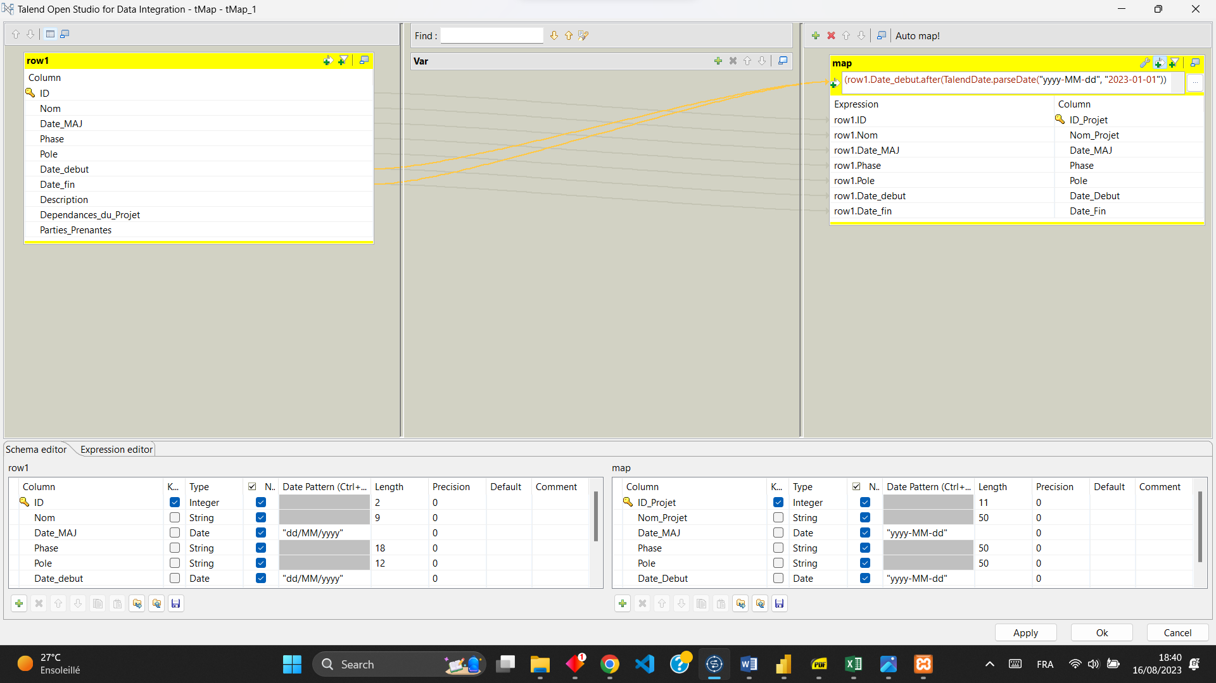

Figure 14: Exemple de "tmap"

## Création des rapports

Une fois les données extraites, transformées et chargées dans la base de données, la prochaine étape consiste à créer des rapports pour présenter les résultats de manière claire et significative.

Dans ce projet, j'ai utilisé Power BI pour créer les rapports. La création des rapports dans Power BI implique les étapes suivantes :

### Connexion aux données

J'ai utilisé l'interface de Power BI pour me connecter à la base de données où les données ont été chargées. J'ai saisi les informations de connexion nécessaires, telles que l'hôte, le port, le nom d'utilisateur et le mot de passe.

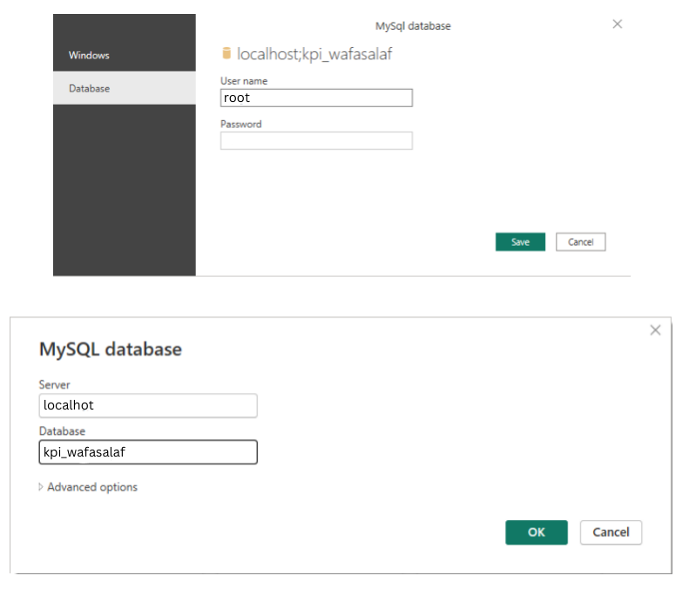

Figure 15: connexion a la base de données en power BI

### Calcul des mesures et KPI

Après avoir établi la connexion avec les données au sein de Power BI, j'ai entrepris de générer les mesures et indicateurs clés indispensables pour notre analyse de données. Power BI met à disposition des fonctionnalités avancées permettant la création de mesures personnalisées à l'aide de la formule DAX (Expressions d'Analyse de Données).

Voici quelques exemples de mesures et indicateurs clés que j'ai élaborés au sein de Power BI :

* Mesure du nombre total d'incidents : Cette évaluation détermine le cumul du nombre absolu d'incidents en agrégeant la colonne correspondante dans la table des incidents.
* Indicateur de la durée moyenne de résolution des incidents : Cette mesure calcule la moyenne temporelle nécessaire pour résoudre les incidents, en exploitant les données présentes dans les colonnes de date de création et de date de résolution des incidents.

Figure 16: Création d’une nouvelle mesure



Figure 17: formule de la mesure Taux de satisfaction

### Création des visualisations :

* **Incidents :**

Figure 18: Dashboard de suivi des incidents

Notre tableau de bord de suivi d'incidents, dépeint après une capture saisissante, offre une synthèse percutante de notre environnement opérationnel. Il met en lumière le nombre d'incidents, réparti par priorité, révélant ainsi les zones de pression et d'attention. La moyenne de temps de résolution illustre notre réactivité, tandis que la ventilation par statut et services dévoile les domaines de renforcement nécessaires. L'impact opérationnel se dessine clairement, tout comme les tendances mensuelles et les implications géographiques. Ce tableau de bord transcende l'anonyme en une feuille de route stratégique, modelant nos efforts vers une gestion proactive et une amélioration continue.

Figure 19: Dashboard de suivi des incidents pour le service Réseau et télécommunication

Figure 20: Dashboard de suivi des incidents pour le service Sécurité informatique

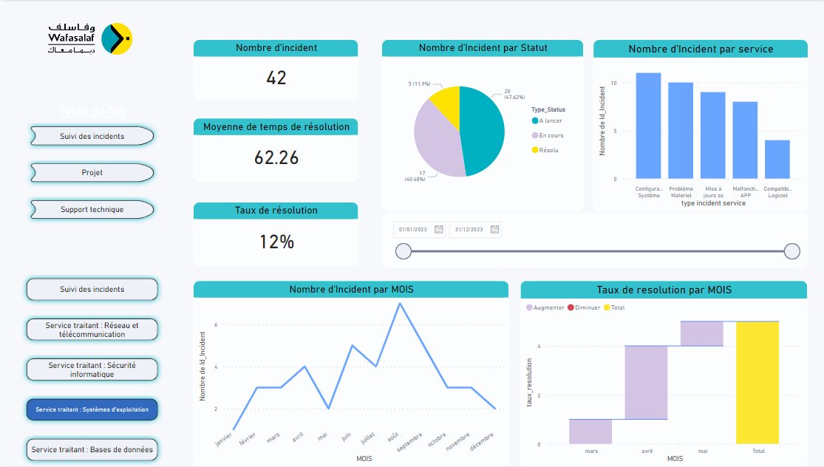

Figure 21 : Dashboard de suivi des incidents pour le service Système d’exploitation

Figure 22: Dashboard de suivi des incidents pour le service Base de données

Nos tableaux de bord spécialisés en incidents, répartis par service (réseaux et télécommunications, sécurité informatique, systèmes d'exploitation et bases de données), présentent une cohérence frappante dans leur conception et leur contenu. Chaque tableau de bord, d'une forme uniforme, met en avant des indicateurs essentiels tels que le nombre total d'incidents, la moyenne de temps de résolution et le taux de résolution, projetant ainsi une image claire de notre agilité opérationnelle. Les analyses mensuelles, révélant le nombre d'incidents par service et le taux de résolution correspondant, jettent une lumière précise sur les tendances émergentes et les performances au fil du temps.

Le filtre temporel enrichit ces tableaux de bord en permettant une exploration dynamique des données, insufflant ainsi une perspective évolutive à notre compréhension des incidents. Ces tableaux de bord offrent une opportunité précieuse pour cibler les domaines d'amélioration et renforcer notre capacité à réagir efficacement. En somme, ils s'imposent comme des outils de gestion stratégique, incarnant notre engagement à optimiser continuellement notre approche de gestion des incidents au sein de chaque service vital.

* **Projet informatique**

Figure 23: Dashboard de Projet

Figure 24: Dashboard de Projet

Le tableau de bord dédié au portefeuille de projets offre une vue complète des initiatives, catégorisées comme "À Lancer", "En Cours" et "Résolus". En son centre, le diagramme de Gantt interactif détaille les phases clés - cadrage, conception, réalisation, recette et mise en production - en corrélation avec le temps. Deux filtres temporels et une option de sélection de projet permettent une analyse fine. Ce tableau de bord devient ainsi une ressource stratégique, équilibrant visibilité et fonctionnalité pour une gestion éclairée du portefeuille de projets en constante évolution.

Figure 25: Dashboard de Charge en JH

Le Dashboard "Charge JH" agit comme un complice indispensable du tableau de bord de projets, dévoilant un volet précieux de la gestion opérationnelle. Au cœur de cet écran, la charge totale, tant allouée que consommée, est exposée, projetant ainsi une image tangible de l'utilisation des ressources. Les facettes internes et externes prennent forme sous la forme d'un graphique en aire, illustrant la distribution de la charge en fonction des activités majeures - cadrage, conception, réalisation, recette et mise en production.

Les éléments internes et externes de la charge, qu'elle soit allouée ou consommée, convergent dans la charge totale, établissant une toile globale de l'impact de nos efforts. Les filtres temporels et de sélection de projet confèrent une flexibilité inestimable, permettant une analyse ajustée et personnalisée. En somme, le Dashboard "Charge JH" révèle une perspective cruciale du volet opérationnel, transformant des chiffres en une boussole pour une gestion optimale des ressources et un alignement stratégique renforcé.

Figure 26: Dashboard de Budget en DH

Le Dashboard "Budget DH" se positionne comme un compagnon essentiel du tableau de bord de projets, offrant un éclairage indispensable sur la gestion financière. Au cœur de cette interface, le budget total, à la fois alloué et dépensé, prend vie, fournissant une vue concrète de l'utilisation des ressources monétaires. Les volets internes et externes prennent forme dans un graphique en aires, illustrant la distribution budgétaire en fonction des principales activités - cadrage, conception, réalisation, recette et mise en production.

Les compartiments internes et externes du budget, alloué ou dépensé, convergent pour former le budget total, créant ainsi une image d'ensemble de l'impact financier de nos actions. Les filtres temporels et de sélection de projet offrent une flexibilité précieuse, permettant une analyse affinée et adaptée à chaque contexte. En somme, le Dashboard "Budget DH" dévoile une perspective cruciale sur la dimension financière, transformant les chiffres en un guide pour une gestion judicieuse des ressources et une harmonisation stratégique renforcée.

* **Support technique**

Figure 27: Dashboard du support technique

Le Dashboard "Support Technique" émerge en tant qu'accompagnateur essentiel, fournissant une vision approfondie de notre performance opérationnelle. Au cœur de cet affichage, le nombre global de tickets trouve sa place, peignant ainsi une image concrète de la demande. Le temps moyen de réponse, exprimé en heures, offre un instantané de notre réactivité. Les tickets, différenciés par priorité, projettent une vue stratifiée, tandis que le taux de satisfaction mesure notre qualité de service.

Les tickets se déploient dans un contexte géographique avec le décompte par ville, exposant les tendances locales. L'histogramme groupé des temps de résolution dévoile une comparaison entre temps réel et estimé, permettant un ajustement proactif. Ce Dashboard offre une vue riche et pratique, allant au-delà des chiffres pour éclairer nos performances opérationnelles et orienter nos efforts pour une excellence continue dans le support technique.

# Conclusion

Ce projet de mise en place d'un système de suivi des performances de la Direction des Opérations et des Systèmes Informatiques (DOSI) au sein de Wafasalaf revêt une grande importance pour l'amélioration de l'efficacité opérationnelle, la qualité des services informatiques et la gestion des projets. En suivant la méthodologie de gestion de projets en cascade, nous avons structuré les différentes phases du projet de manière séquentielle, en commençant par la collecte des besoins jusqu'à la mise en place d'une phase de maintenance et d'amélioration continue.

L'utilisation de tableaux de bord interactifs et d'indicateurs clés de performance (KPI) personnalisés permettra aux parties prenantes de la DOSI d'évaluer de manière objective les performances dans différents domaines. L'approche méthodique du projet garantira que chaque étape, de la conception des tableaux de bord à la création des rapports et à la mise en production, est soigneusement réalisée et alignée sur les objectifs stratégiques de l'entreprise.

En exploitant des outils de visualisation des données tels que Power BI et en mettant en œuvre des techniques ETL, nous nous assurerons que les données sont collectées, transformées et présentées de manière à fournir des informations pertinentes et exploitables. Les guides d'utilisation détaillés accompagneront les utilisateurs dans l'adoption efficace des tableaux de bord et des KPI.

En résumé, ce projet va contribuer significativement à l'amélioration de la prise de décision, à l'efficacité opérationnelle et à la satisfaction des parties prenantes de la DOSI chez Wafasalaf. La mise en œuvre de cette solution de suivi des performances permettra à l'entreprise de rester compétitive dans son secteur en s'appuyant sur des données fiables et une analyse objective pour optimiser ses opérations et ses services informatiques.

# Webographie :

[1] : <https://banques.ma/wafasalaf/>

[2] : Rapport Financier Annuel 2022

Lien : <https://www.wafasalaf.ma/sites/default/files/publication/2023-04/RFA%20WAFASALAF%202022%2004-26%2015h35.pdf>

[3] : WAFASALAF Rapport Annuel 2021

Lien :<https://www.wafasalaf.ma/sites/default/files/publication/2021-04/Rapport%20financier%20annuel%202020%20.pdf>

[4] : Concepts liés aux entrepôts de données, AWS

Lien : <https://aws.amazon.com/fr/data-warehouse/>

[5] : The Data Warehouse Toolkit: The Definitive Guide to Dimensional Modeling, Ralph Kimball

et Margy Ross, 3ème édition, 2013.

[6] :

Lien Magic Quadrant 2023 de Gartner pour les Plates-formes d'Analyse et de Business Intelligence :

<https://powerbi.microsoft.com/en-in/blog/microsoft-named-a-leader-in-the-2023-gartner-magic-quadrant-for-analytics-and-bi-platforms/>

Et Lien Comparaison des Meilleurs Outils BI : Power BI contre Tableau contre Qlik Sense :

<https://www.selecthub.com/business-intelligence/tableau-vs-qlikview-vs-microsoft-power-bi/>